Laboratorio 1
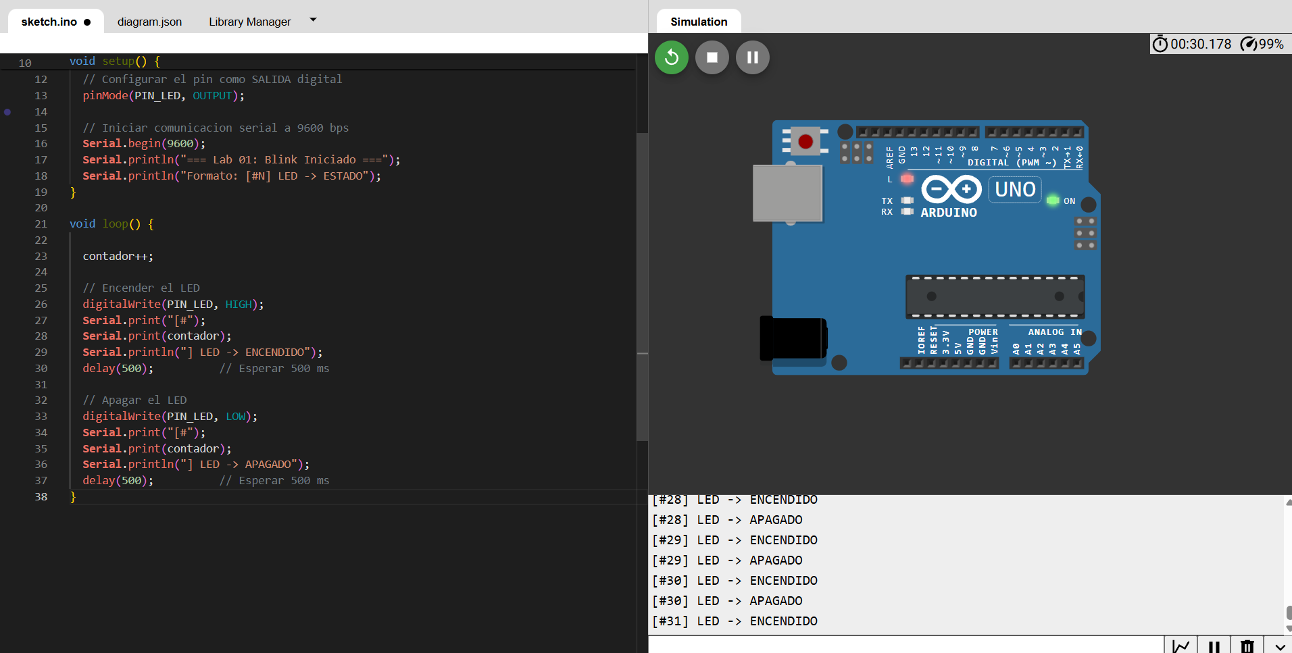
Programa mostrando “ENCENDIDO” y “APAGADO”
Se cargo el código proporcionado en el manual de prácticas para su posterior modificación en las imágenes mostradas mas adelante en el documento
Ejercicio 1 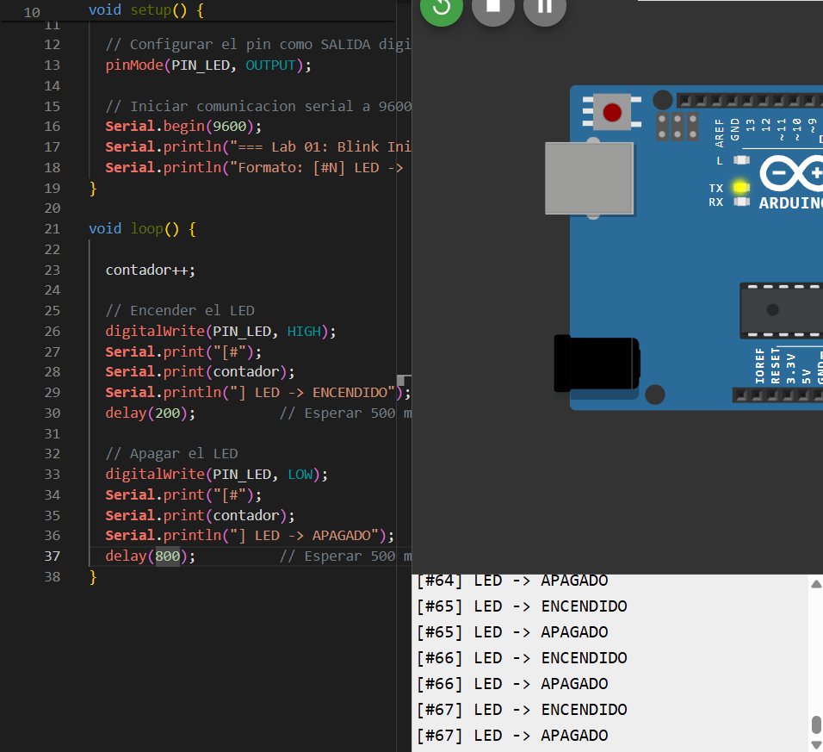
En este ejercicio se modificó el delay (retraso) que tienen los led, a 200 y 800 ms respectivamente esto con el fin de notar como cambia el ritmo con el que se muestran los mensajes de led encendido y led apagado

Ejercicio 2
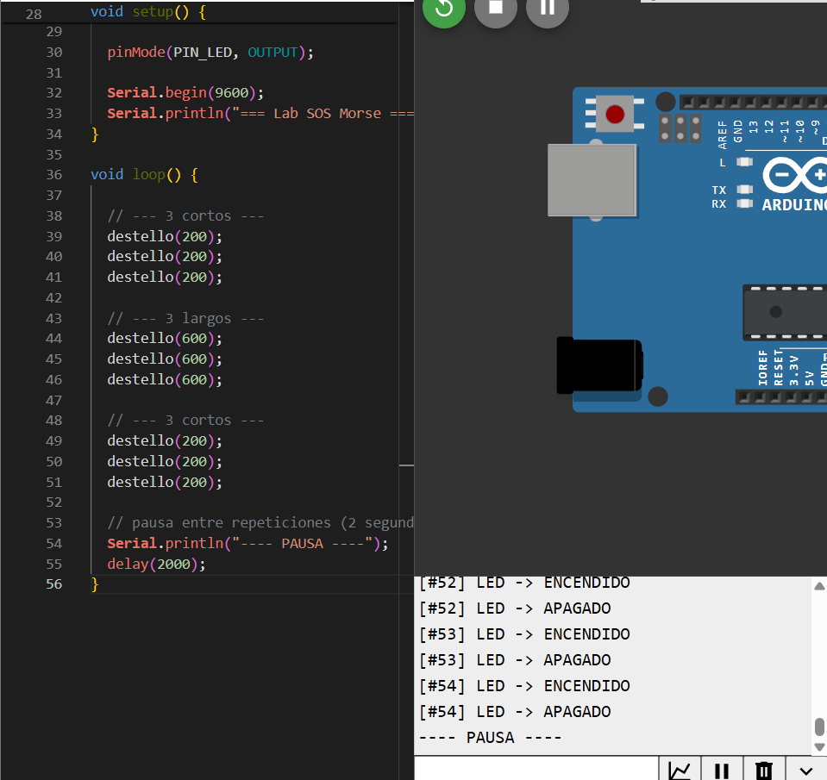
En este ejercicio se modificó el código para que los mensajes de led encendido y apagado se muestren en diferentes periodos de tiempo, así se pudo comunicar un mensaje de SOS en código morse, se creó un método en bucle para determinar cuanto tiempo se mostrara cada mensaje como lo indica las instrucciones de la practica
Ejercicio 3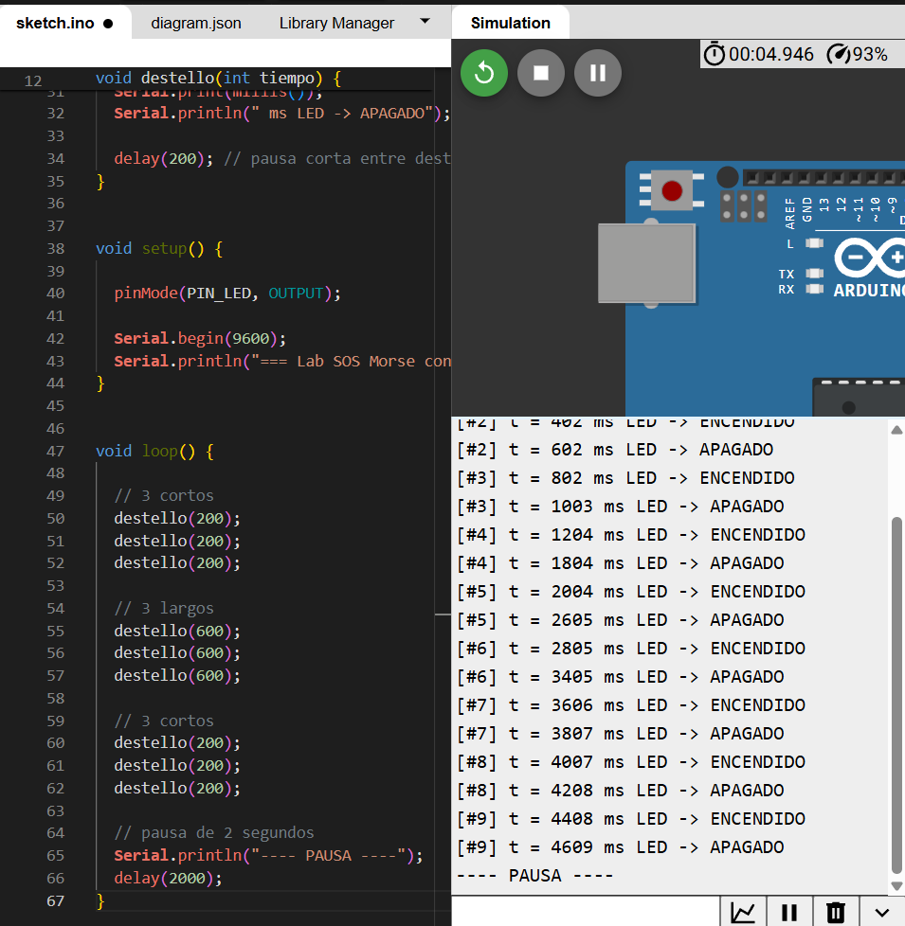
En esta última parte de la practica se modificó el código para mostrar los resultados serial en la consola, mostrando los milisegundos que han transcurrido desde que se ejecuto el programa y los seguirá mostrando hasta su detención o interrupción

Laboratorio 2
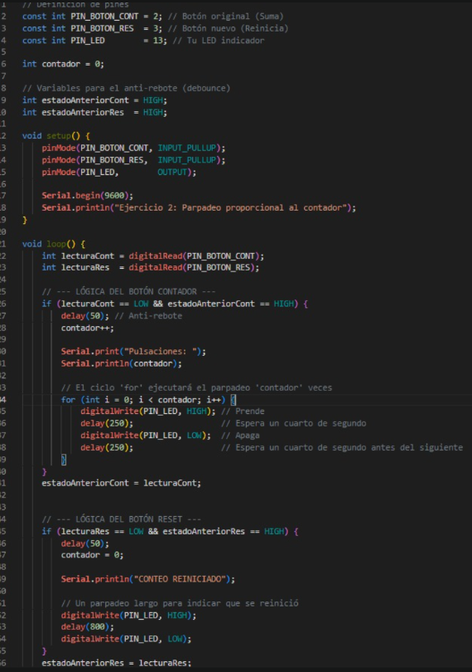
Ejercicio 1 y 2
El led va a encender al hacer clic, una vez que se encienda se agrega un numero a un contador, cuando le das clic a otro pulsador (botón) el contador se reinicia
El led encenderá una cantidad de veces que el usuario desee, si solo se hace clic una vez solo prende una vez, si das clic 2 veces prendera 2 veces, así seguirá sucesivamente y se seguira manteniendo el botón que reinicia el contador

Ejercicio 3
Se trabajan con los 2 leds, tienen que encender al hacer clic a un botón o que encienda el otro led cuando se de clic al otro
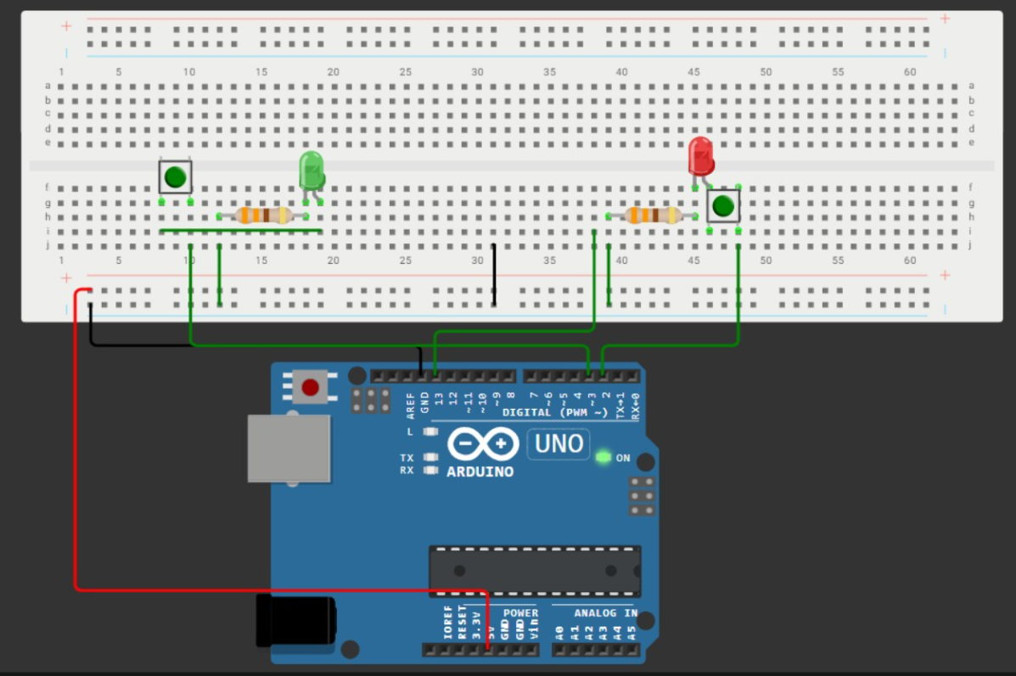

Laboratorio 3
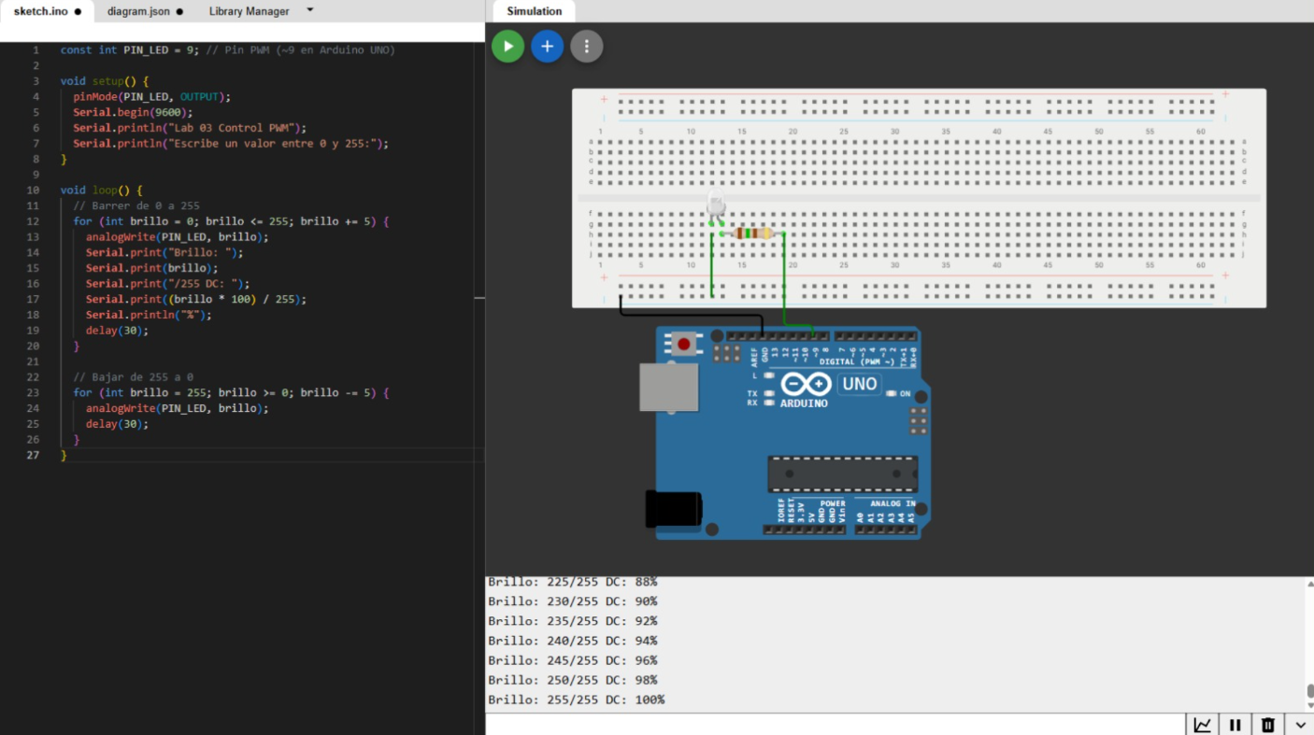
Ejercicio 1

El brillo inicializa en o, se usa un for que tiene una variable que se llama brillo la cual realiza una comparación, tiene un incremento que va de cinco en cinco y lo guarda, a medida que aumenta el numero incrementa el brillo del led, el otro lo que hace es decrementar el brillo que recibe el led

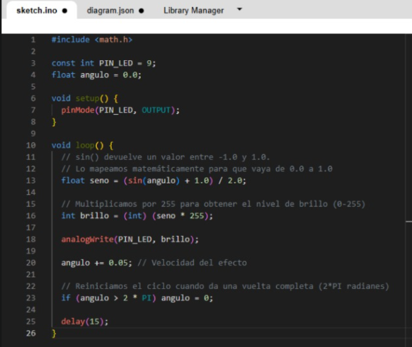
Ejercicio 2
Utiliza un valor matemático que es Sen, utiliza el angulo el cual se ira sumando en 1 que después se dividirá en 2 para causar una subida de brillo mas suave, se hace un mapeo matemático desde el 0.0 al 1.0 y con el seno devuelve un valor entre 0.0 y 1.0, se guarda en una variable llamada seno, al final el resultado se convierte en entero y se guarda en brillo, Reinicia el ciclo cuando realiza la vuelta completa.

Ejercicio 3
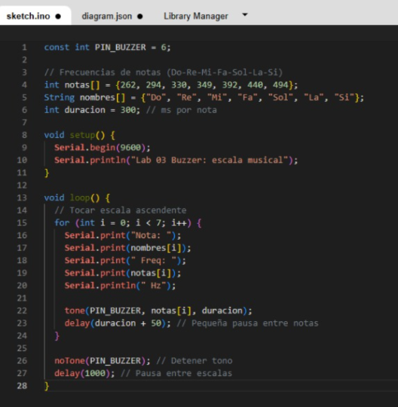

Se unen 2 variables hay un int que se convertirá en un arreglo que va a tomar las frecuencias de las notas y string tomara el nombre de las frecuencias se encuentran dentro de un arreglo, tendrá otra variable de tipo entero que es la duración en ms de la nota
Donde se encuentra conectado dará un pulso agarrándolo desde el arreglo de las notas con una duración de 360 ms que es la cantidad que seguirá sonando el sonido, y hace una pausa entre escalas, quiere decir que hace una pausa de un seguro entero

https://github.com/JeanBran/SistemasEmbebidos.git
https://github.com/ErikVillafuerte
https://github.com/JesusRafaelRubioMartinez
https://github.com/Guillermo-SK

